**Menambahkan drop down,**

Klik menu Developer | Insert | Form Controls | Drop Down

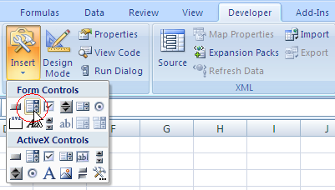

Klik dan Drag untuk meletakkan drop down sesuai dengan lebar yg dikehendaki

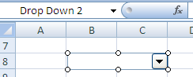

Untuk mengganti nama, klik kanan pada drop down dan klik bagian namanya untuk mengganti.

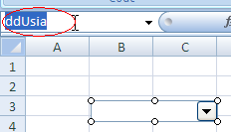

Untuk move, copy, resize, dll pada drop down dilakukan dengan klik kanan dulu.

**Mambahkan item pada drop down,**

Buat tabel,

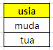

Klik kanan pada drop down, pilih Format Control | Control

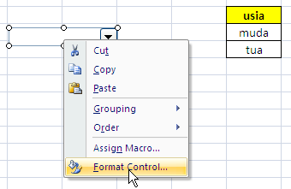

Masukkan input range,

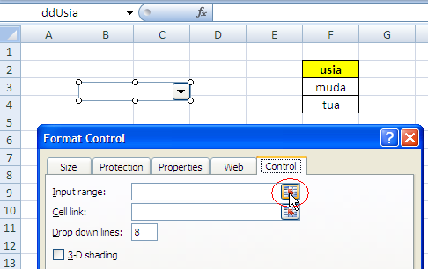

Pilih/Sorot range F3..F4 pada sheet, kemudian klik close [x]

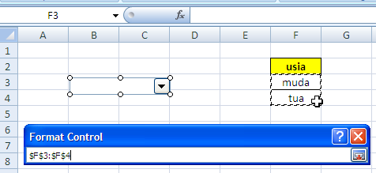

Klik OK,

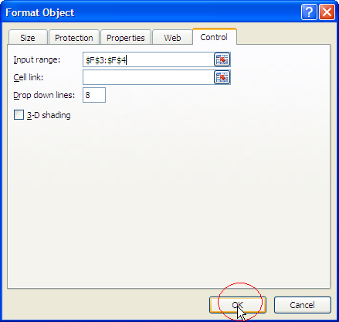

Hasilnya,

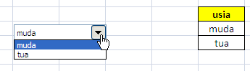

**Pada Macro / VBA,**

Untuk mengakses / membaca nilai index item pada drop down

i = ActiveSheet.DropDowns("ddUsia").Value

Untuk mengakses / membaca nilai item pada drop down

i = ActiveSheet.DropDowns("ddUsia").Value

usia = ActiveSheet.DropDowns("ddUsia").List(i)

**Menambahkan drop down yang lain**

Tambahkan drop down yang lain berserta item-itemnya sehingga terdapat 3 drop down dengan nama,

* ddBerat
* ddKelamin
* ddUsia

|  |  |
| --- | --- |
|  |  |

**Menambahkan Button**

Untuk menambahkan dan mengganti nama pada button, prosesnya hampir yg dilakukan pada drop down.

Buatlah button dengan nama btnPrediksi.

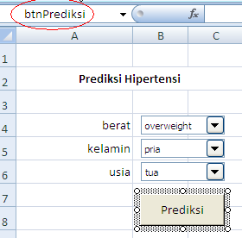

**Menambahkan action pada button**

Klik kanan pada button, klik assign macro

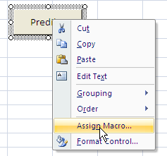

Berikan nama macro (atau sesuai default), dan set macros in [This Workbook], kemudian klik New

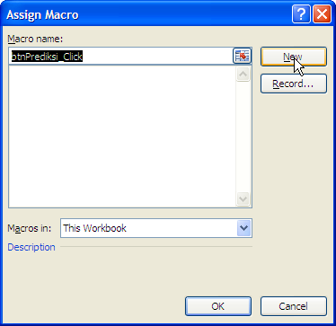

Tambahkan Kode

|  |
| --- |
| Sub btnPrediksi_Click()  Dim usia, berat, kelamin, prediksi As String  Dim i As Integer    i = ActiveSheet.DropDowns("ddUsia").Value  usia = ActiveSheet.DropDowns("ddUsia").List(i)    i = ActiveSheet.DropDowns("ddBerat").Value  berat = ActiveSheet.DropDowns("ddBerat").List(i)    i = ActiveSheet.DropDowns("ddKelamin").Value  kelamin = ActiveSheet.DropDowns("ddKelamin").List(i)    prediksi = dtree(usia, berat, kelamin)    MsgBox ("Prediksi = " & prediksi)  End Sub |

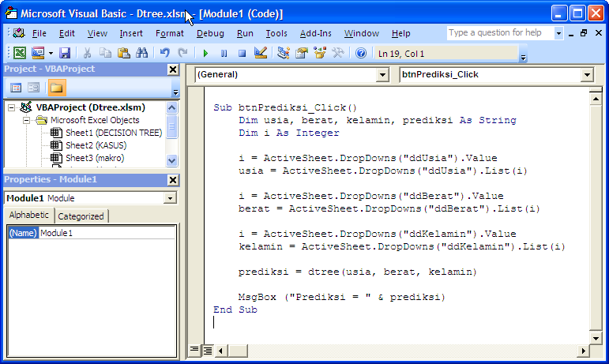

Tambahkan fungsi pada bagian atas,

|  |
| --- |
| Function dtree(usia, berat, kelamin)  Dim prediksi As String  If (berat = "underweight") Or (berat = "average") Then  prediksi = "tidak"  Else  If (berat = "overweight") And (kelamin = "wanita") Then  prediksi = "ya"  Else  If (berat = "overweight") And (kelamin = "pria") And (usia = "muda") Then  prediksi = "ya"  Else  prediksi = "tidak"  End If    End If    End If  dtree = prediksi  End Function |

